

**向日葵班今日动态**

4月1日

、月日

* 集体活动

语言：春天到

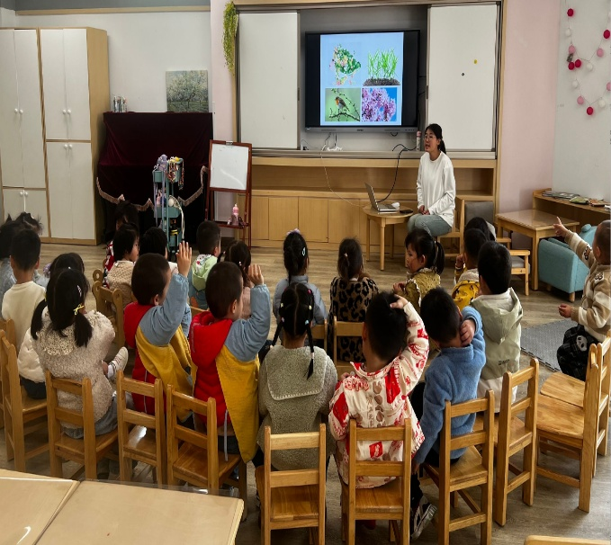 上午宝宝们一起跟随春姑娘走进春天，学念儿歌，感受春天热闹和煦的氛围。

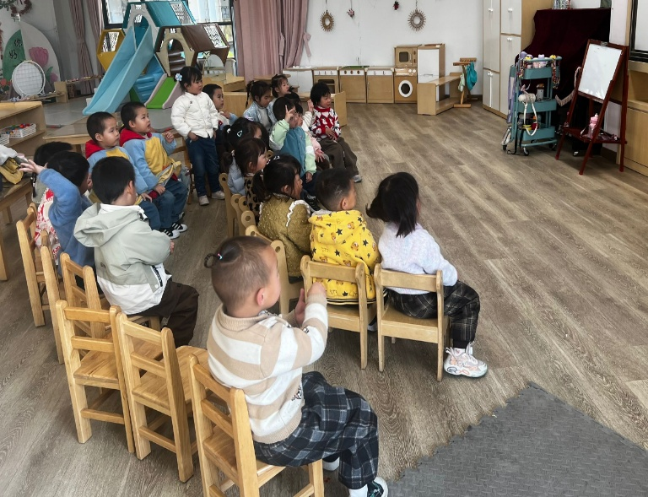

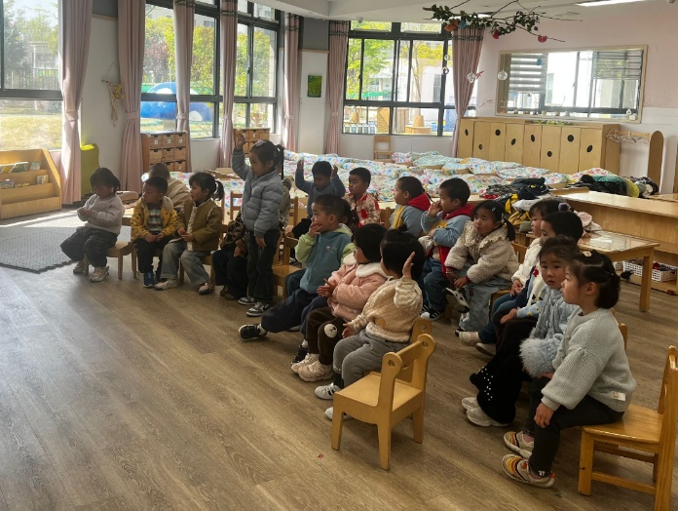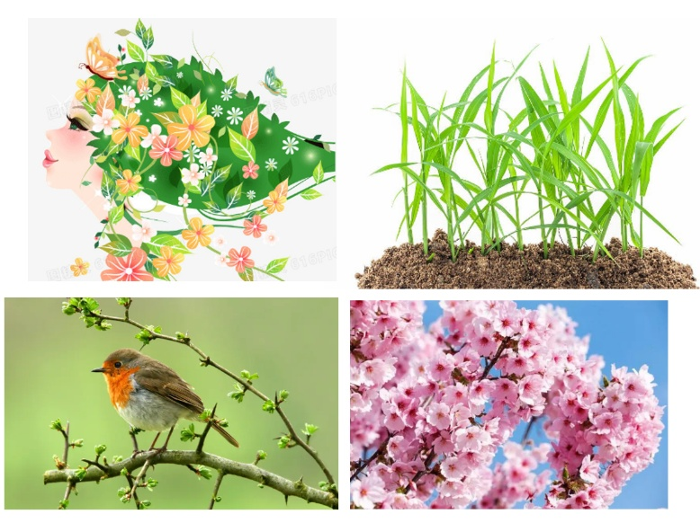

儿歌：春天到

春天到，春天到，

地里长出小青草。

树上小鸟吱吱叫，

小花开得多美好。

（还有照片在一起长大APP）

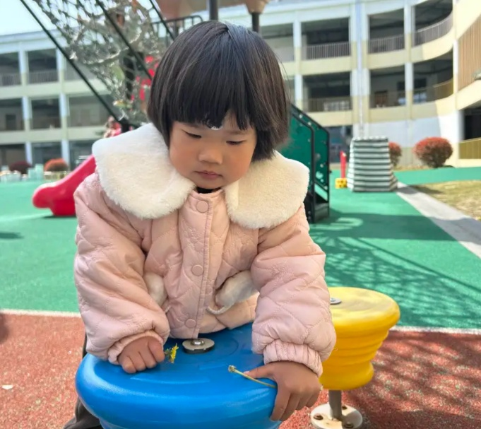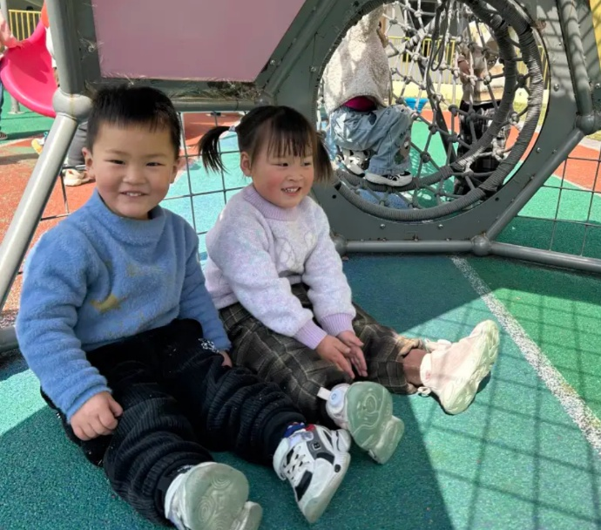户外活动

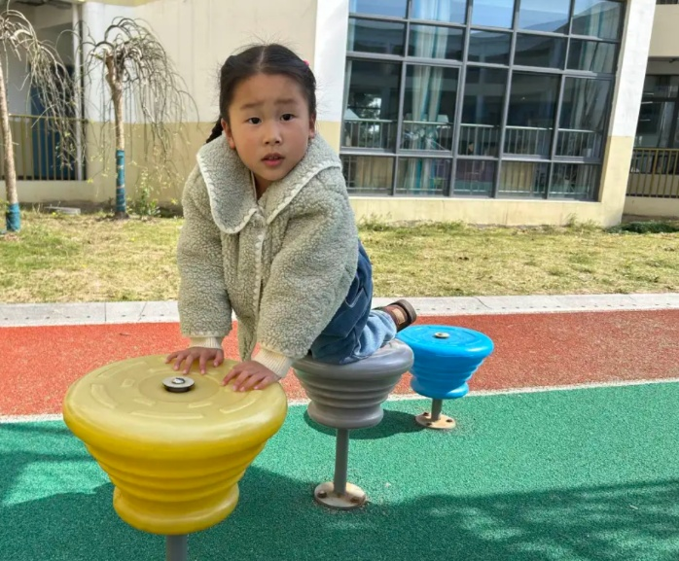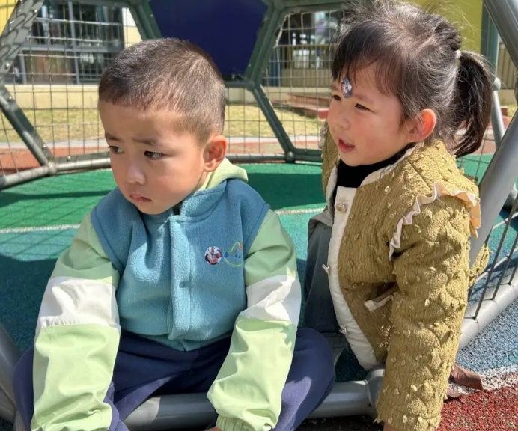

（还有照片在一起长大APP）

今日食谱

早上：鲜牛奶、甘薯；

中午：牛肉炒饭、羊肚菌虫草花虾骨汤；

下午：马蹄雪梨羹、牛奶刀切馒头。

温馨提示

美丽的春天丰富而多彩，处处都蕴含着教育契机。结合春天主题活动，为了满足幼儿活动的需要，我园智用资源，2025年4月9日（暂定）将组织幼儿和家长赴“南京紫清湖动物园”共同开展亲子一日游社会实践活动，让幼儿亲近自然、喜爱动物、拓宽视野，促进亲子情感和谐。感兴趣的家长们点击链接报名哦！报名缴费直接扫二维码，完成后告知我们一下。